Belirli bir kurala göre dizilmiş şekil veya sayı dizisine ÖRÜNTÜ denir.

Sayı örüntüleri belirli bir kurala göre ilerler.
Sayılar arasındaki farklar bulunduğunda sayı örüntüsünün hangi kurala göre ilerlediği ortaya çıkar.
Aşağıdaki sayıları inceleyerek bu sayıların hangi kurala göre sıralandığını söyleyiniz.

 Yukarıdaki sayı dizisini dikkatlice incelediğimizde sayıların dörder artarak ilerlediğini görürüz.
3
7
19
15
11
23
27
Aşağıdaki sayı örüntüsünün hangi kurala göre ilerlediğini bulalım.
7
12
17
22
27
32
37

. . . . . .


Bu örüntüde sayılar arasındaki farkları sayıların altlarına yazalım
7
12
17
22
27
32
37

+5 . . . . . .
Sayılar arasındaki farkları bularak örüntülerin kurallarını yazınız.

7
10
13
16
19
22
25

+3
Örüntünün kuralı:

33
29
25
21
17
13
9

Örüntünün kuralı:

3
4
6
9
13
18
24

Örüntünün kuralı:
0 3 5 8 10 13 15


Aşağıdaki sayı örüntülerinde boş bırakılan yerleri yandaki tabloda yer alan sayılarla tamamlayınız.

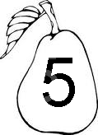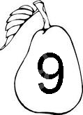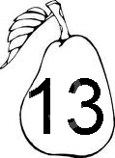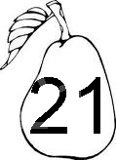

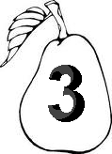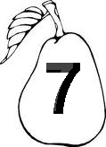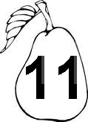

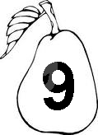

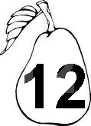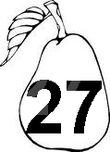

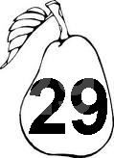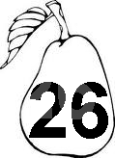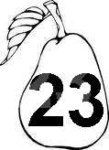

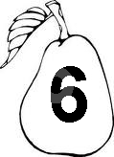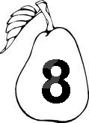

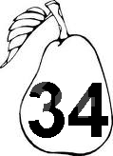

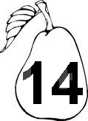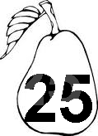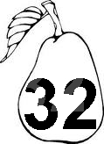

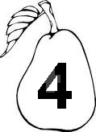

KONU TARAMA TESTİ
1- Belirli bir kurala göre dizilmiş şekil veya sayı dizisine ne ad verilir?
A) Aritmetik B) Geometri C) Örüntü

2- Aşağıda boş bırakılan kutuya hangi sayı getirilmelidir?
2
7
11

A) 16 B) 14 C) 12
3-

Yukarıdaki örüntüde ilk ve son kutuya gelmesi gereken sayıların farkı kaçtır?

A) 21 B) 26 C) 33

4- Aşağıdaki hayvan gruplarının oluşturduğu örüntülerden hangisinin kuralı geriye doğru 3’ er ritmik sayma şeklindedir?
A) 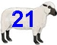 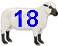 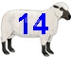 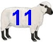  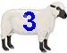
B) 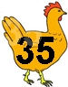     
C) 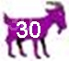 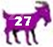 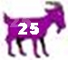 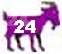 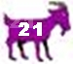 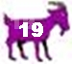
YAZIM YANLIŞLARININ DOĞRUSUNU YAZALIM CÜMLEDE KULLANALIM
Sözcük | Doğrusu | Cümle
Tiren
Sipor
Tırafik
Otobis
Herkez
Kiprit
Alinin
Japonyadan
Zübey’ dede
Ahme’tin
Busey’e
Kemalden
Öretmenimiz
Yamur
Çanak kalede
özlemin

